Martes
14
de marzo

Quinto de Primaria
Historia

Carranza y Obregón: los líderes políticos de la Revolución Mexicana

Aprendizaje esperado: reconoce las causas de la Revolución Mexicana, los momentos del desarrollo de la lucha armada y las propuestas de los caudillos revolucionarios.

Énfasis: el desarrollo del movimiento armado y las propuestas de caudillos revolucionarios: Carranza y Obregón.

¿Qué vamos a aprender?

Aprenderás el desarrollo del movimiento armado y las propuestas de caudillos revolucionarios: Carranza y Obregón.

¿Qué hacemos?

En la sesión de hoy recuperaras las ideas y los proyectos principales de otros dos de los representantes de la Revolución Mexicana: Venustiano Carranza y Álvaro Obregón, y lograrás completar el cuadro comparativo, pero ahora con la información de Venustiano Carranza y Álvaro Obregón.

Observa esta foto, Venustiano Carranza es el de la derecha y Álvaro Obregón es el de la izquierda, se ven como dos amigos en un día de campo, pero Obregón no tiene un brazo.

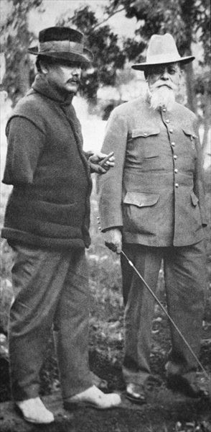

De nuevo, hay que aclarar que, aunque se les vea juntos, más que amigos, eran aliados y la historia de cómo perdió ese brazo te la contaré después.

Primero completamos la información de Carranza del cuadro comparativo. El cuadro comparativo indica el contexto y la ubicación geográfica, Venustiano Carranza nació el 29 de diciembre de 1859 en Cuatro Ciénegas, Coahuila.

Carranza era hijo de un coronel y su familia era de clase media alta, poseedora de grandes extensiones de terreno.

Desde pequeño se convirtió en un convencido liberal y quedó marcado por la lucha del liberalismo en la defensa de la soberanía y la legalidad. Estudió en la Ciudad de México.

Observa el siguiente video sobre la vida de Carranza.

- Vida y obra de Venustiano Carranza.
https://www.youtube.com/watch?v=wgWMQOZo9h0

Como pudiste ver en el video, Carranza inició su carrera política como presidente municipal, y después fue diputado local, senador federal y gobernador interino del estado, tuvo una vida política muy activa.

Cuando Madero se organizó para levantarse en armas contra el gobierno de Porfirio Díaz, Carranza decidió unirse.

Cuando Madero fue electo presidente de México, Carranza también fue electo gobernador de Coahuila.

En tu cuadro comparativo, en el apartado de contexto escribe que Carranza fue un político civil destacado.

Carranza condenó los actos en contra del presidente Madero y el vicepresidente Pino Suárez, y además se negó a reconocer a Victoriano Huerta como presidente, porque para él, Huerta era un traidor. Por eso proclamó el Plan de Guadalupe, desconoce el gobierno de Huerta y de sus aliados, además nombraba a Venustiano Carranza como Primer Jefe del Ejército Constitucionalista y señalaba que, al ocupar la Ciudad de México, Carranza se encargaría interinamente del Poder Ejecutivo y convocaría a elecciones.

En el Plan de Guadalupe no se incluye ninguna demanda social, como las de Zapata y Villa, porque Carranza estaba convencido que las problemáticas sociales podrían resolverse después por medio de leyes.

Esta falta de atención a las demandas sociales le traería problemas más adelante con algunos de sus aliados.
Como parte del Plan de Guadalupe, Carranza logró organizar el Ejército Constitucionalista y nombró a Álvaro Obregón jefe del Ejército del Noroeste.

El Ejército Constitucionalista que dirigió Carranza llegó a ser tan grande que se repartió en tres divisiones regionales: Obregón se encargaba del Noroeste, Pablo González del Noreste y Pancho Villa de la División del Norte. El plan consistía en hacer un triple frente para llegar a la capital.

Cómo Huerta había usurpado la presidencia, se quedó sin el apoyo de gobiernos extranjeros para conseguir armas para el ejército y enfrentar a los revolucionarios, pero entonces, ¿Qué crees que hizo?

Ya que se encuentra sin ayuda del extranjero, sin apoyo de los mexicanos, sin armamento y perdiendo constantes batallas, renunció a la presidencia y al mes siguiente el ejército constitucionalista entró en la Ciudad de México con Álvaro Obregón como líder.

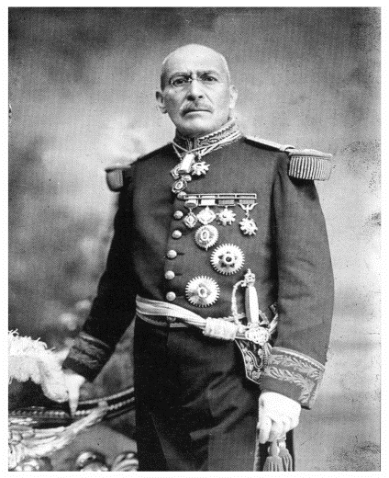

Los revolucionarios tenían diferencias entre sí, la más visible fue la de Villa y Carranza, para intentar arreglar esas diferencias convocaron a la Convención de Aguascalientes.

Carranza no asistió a la Convención. Esto sólo significó su rompimiento definitivo y sin posibilidad de reconciliación con Villa y Zapata y el inicio de nuevos enfrentamientos. A partir de entonces, se crearon dos grandes bandos revolucionarios: el bando Constitucionalista, encabezado por Carranza, que tenía el objetivo de ordenar al país por medio de una constitución política nueva, y el bando Convencionista, al que se unieron las fuerzas de Villa, de Zapata y otras más, para lograr las reformas sociales que buscaban el reparto de tierras y los derechos para los trabajadores.

Obregón al principio, siguió siendo aliado de Carranza, en el bando Constitucionalista.

Ahora es momento de que empieces a llegar al cuadro de Álvaro Obregón. Álvaro Obregón nació en el estado de Sonora, es decir, al norte de la República.

En tu cuadro pon que era de Sonora; Obregón, fue electo alcalde de Huatabampo, iniciando su carrera política.

Observa el siguiente video del inicio al minuto 02:27, es de los primeros años de su participación en el movimiento revolucionario.

- El reportaje: Álvaro Obregón” Cámara de Diputados.
https://www.youtube.com/watch?v=bWu1__KfYic

Como viste en el video, cuando Carranza proclamó el Plan de Guadalupe, Obregón se unió a él y recibió el nombramiento de “Jefe Militar de Hermosillo” y tiempo después, gracias a su lealtad a Carranza, se le nombró “comandante del Ejército del Noroeste”.

Recuerda que en ese momento había tres grandes dirigentes del ejército que luchaban junto a Carranza para derrocar a Victoriano Huerta: Pablo González, Álvaro Obregón y Pancho Villa, quien en ese entonces todavía estaba en el mismo bando, porque todos querían una sola cosa: tirar la dictadura de Huerta. En tu cuadro anota que era un político y militar destacado.

Cuando Carranza era presidente y comenzaron las rivalidades entre el bando Constitucionalista y el bando Convencionista, Obregón se mantuvo del lado de Carranza y se convirtió en una pieza militar importantísima en la lucha contra los villistas y los zapatistas, que a partir de entonces fueron considerados ejércitos rebeldes.

En una de estas batallas contra el ejército de Pancho Villa, fue donde Obregón perdió su brazo.

Obregón perdió el brazo derecho debido a la explosión de una granada en un enfrentamiento, aun así, las fuerzas comandadas por Álvaro Obregón vencieron una y otra vez a los ejércitos de Villa, que, a partir de entonces, empezaron a perder fuerza y, en cambio, el Ejército Constitucionalista, comandado por Obregón, se fortaleció.

Obregón siguió siendo una autoridad revolucionaria central a pesar de la pérdida de su brazo, y por eso era conocido como el “Caudillo invicto de la revolución” sin embargo, Obregón, como otros, seguía dispuesto a luchar y deseaba la silla presidencial.

El anhelo de Obregón por ser presidente fue uno de los motivos por los que se separó de Carranza.

Para el año de 1920, cuando Carranza ya estaba por terminar su periodo presidencial, Obregón esperaba ser recompensado por su lealtad y tener el apoyo para ser presidente, pues él tenía un enorme prestigio entre los militares y era muy popular entre la población, pero no ocurrió así. Carranza entendía muy bien los riesgos de tener un militar en el poder.

Un militar como Porfirio Díaz y Victoriano Huerta tendría el riesgo de romper la estructura política y constitucional por la que luchaba Carranza.

Para Carranza y sus ideales, era necesario que la presidencia quedara en manos de civiles y no de militares, así que designó como candidato al ingeniero Ignacio Bonillas, haciendo a un lado a Obregón.

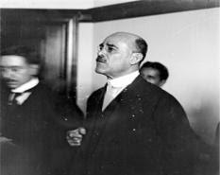

Obregón despechado se lanzó como candidato opositor. Entre sus aliados más importantes estaban otros sonorenses como Plutarco Elías Calles y Adolfo de la Huerta, quienes junto con Obregón lanzaron el Plan de Agua Prieta, que desconocía Carranza.

El Plan de Agua Prieta solo fue el pretexto para desconocer al gobierno Carranza por una diferencia territorial, pero detrás de esto se esconden muchos intereses y conflictos políticos.

En tu cuadro comparativo escribe el Plan de Agua Prieta.

El plan no reconocía a los gobiernos electos en las últimas elecciones y convocaba a formar nuevos gobiernos estatales y a un nuevo presidente de la República.

Ante esa amenaza, Carranza se vio obligado a salir de la capital rumbo a Veracruz, pero en el camino murió emboscado.

Tal como decía el Plan, se convocaron a nuevas elecciones y Obregón resultó electo presidente. Él era considerado como el caudillo que mejor podía cumplir las aspiraciones revolucionarias y conciliar las distintas demandas sociales que existían, esto colócalo en tu cuadro comparativo y sería el final sobre lo que buscaba Obregón.

Tu cuadro concluido deberá quedar de la siguiente manera:

 | Zapata | Villa | Carranza | Obregón
Ubicación geográfica | Morelos | Durango | Coahuila | Sonora
Contexto | Líder campesino y militar. | Líder agrario y militar. | Político  civil destacado. | Político y militar destacado.
Plan de Acción. | Plan de Ayala. | Ley General Agraria | Plan de Guadalupe | Plan de Agua Prieta
Buscaban | Devolver tierras a pueblos indígenas.  Redistribuir las tierras acaparadas. | Repartir tierras entre propietarios individuales. | Desconoce a Huerta  Nuevas elecciones. | Cumplir las aspiraciones revolucionarias Conciliar las demandas sociales.
Principios | La tierra es de quien la trabaja. | Sería magnífico, yo creo, ayudar a hacer de México un lugar feliz. | Orden Constitucional. | Caudillo

Vamos a recapitular lo aprendido:

- Emiliano Zapata y Francisco Villa, los dos líderes que proponían, sobre todo, hacer reformas sociales por medio de la distribución de tierras.
- Carranza y Obregón, a diferencia de los otros dos, proponían hacer cambios políticos: Carranza quería hacer una nueva Constitución y Obregón quería establecer el liderazgo de los militares.
- Estos cuatro líderes representan los puntos de vista de cuatro regiones diferentes del país. Zapata representaba a la región del Sur, mientras que Villa, Carranza y Obregón representaban distintas partes del norte del país.

Son esas diferencias las que hacen que estudiar la historia de la Revolución Mexicana resulte un asunto complicado y a veces enredado, pero identificarlas es importante para comprender que la Revolución fue un proceso de cambio conflictivo; una guerra con varios bandos en la que muchísimas personas perdieron la vida defendiendo ideas distintas sobre la transformación que querían ver hecha realidad.

El reto de hoy:

Consulta otros libros y comenta el tema con tu familia, repasa el cuadro comparativo y con tu familia comparte las cosas que cada uno de estos autores hizo.

¡Buen trabajo!

Gracias por tu esfuerzo.

Para saber más:
Lecturas

https://www.conaliteg.sep.gob.mx/

